ИНФОРМАЦИОННЫЙ ДАЙДЖЕСТ
(период 3 –10 октября 2022)

МИНЗДРАВ/ФОМС
Мурашко рассказал о системе бронирования медработников от мобилизации
Для медицинских работников, оказывающих экстренную и плановую помощь, предусмотрена бронь от призыва по частичной мобилизации. Это сделано, чтобы сохранить объемы медпомощи населению.
Система бронирования от призыва по частичной мобилизации предусмотрена для медицинских работников, оказывающих экстренную и плановую помощь, сообщил министр здравоохранения России Михаил Мурашко. Он заверил, что вся медицинская помощь будет сохранена в полном объеме.
Кроме того, по его словам, изменяются подходы к работе ординаторов, которые привлекаются сегодня к оказанию медицинской помощи. «Поэтому вся помощь будет сохранена в полном объеме», — цитирует главу ведомства пресс-служба Минздрава в telegram-канале.
В начале октября правительственный портал «Объясняем.рф» разъяснил медорганизациям порядок оформления брони от призыва на сотрудников, сообщал «МВ». Информацию предлагалось представить в военно-учетные столы или отделы мобилизационной подготовки.
На этой неделе в правительство с просьбой предоставить отсрочку от мобилизации обратились Национальная ассоциация управленцев в сфере здравоохранения и Ассоциация онкологических пациентов «Здравствуй». Президент Владимир Путин подписал указ об отсрочке от призыва врачей-ординаторов. По данным на конец прошлого года, в ординатуре обучались больше 50 тыс. молодых специалистов
https://medvestnik.ru/content/news/Murashko-rasskazal-o-sisteme-bronirovaniya-medrabotnikov-ot-mobilizacii.html

Ординаторам дали отсрочку от призыва по частичной мобилизации
Врачи-ординаторы смогут получить отсрочку от призыва на мобилизацию — указ подписал президент Владимир Путин. По данным на конец прошлого года, в ординатуре обучались больше 50 тыс. молодых специалистов.
Среди тех, кто может получить отсрочку от призыва на военную службу в рамках частичной мобилизации, появилась категория врачей-ординаторов. В указе президента говорится, что временно освобождены от мобилизации должны быть обучающиеся в очной и очно-заочной формам «в образовательных и научных организациях по имеющим государственную аккредитацию образовательным программам среднего профессионального и высшего образования (в том числе программам ординатуры и программам ассистентуры-стажировки)». Отсрочка распространяется на граждан, получающих соответствующее образование впервые.
Указ вступает в силу со дня подписания, но его действие распространяется на все правоотношения, которые возникли с 21 сентября 2022 года — дня объявления в России частичной мобилизации.
По итогам 2021 года, две трети молодых врачей-ординаторов в России составляли женщины (40 тыс. из 58,6 тыс.). Большинство бюджетных мест по медицинским и фармацевтическим специальностям в ординатуре стали целевыми, а по 22 профилям целевая квота достигала 100%. В этом году Минздрав также запретил принимать в ординатуру не отработавших трехлетний контракт выпускников медицинских вузов, сообщал «МВ».
В Госдуме ранее сообщали, что пока планируется призывать медработников, которые относятся к первому разряду: мужчин-фельдшеров, врачей анестезиологов-реаниматологов, травматологов и ортопедов с опытом работы в медицине катастроф или в зоне боевых действий. Всего на первом этапе планируется привлечь около 300 медработников. Однако, как сообщал «МВ», только за первые дни стало известно о десятках случаев мобилизации врачей, не подпадающих под требования призыва. Например, в Свердловской области был призван 59-летний зав. хирургическим отделением городской больницы № 1 Виктор Дьячок, который не видит на один глаз и имел онкозаболевание. После общественного резонанса власти признали ошибку и отпустили мужчину домой.
https://medvestnik.ru/content/news/Vracham-ordinatoram-dali-otsrochku-ot-prizyva-po-chastichnoi-mobilizacii.html
Минздрав предложил учитывать результаты проверок медорганизаций при распределении объемов ОМС
Минздрав вводит дополнительный критерий при распределении объемов ОМС между медорганизациями. Комиссии по разработке территориальных программ должны будут ориентироваться на результаты проверочных мероприятий, проводимых страховыми медорганизациями и территориальными фондами ОМС.
Результаты контроля объемов, сроков, качества и условий предоставления медпомощи станут учитываться при распределении объемов ОМС между медорганизациями комиссиями по разработке территориальных программ. Соответствующие поправки предложены Минздравом в Приказ № 108н от 28.02.2019 «Об утверждении Правил обязательного медицинского страхования».
Действующее Положение о деятельности Комиссии по разработке территориальной программы ОМС предусматривает предоставление медорганизациям плановых годовых объемов медпомощи и финансового обеспечения, исходя из количества прикрепленных пациентов, фактических показателей работы клиники, ее мощностей, наличия ресурсного, в том числе кадрового, обеспечения и т.д. Непрозрачность этих критериев неоднократно критиковали участники рынка, а также Счетная палата. В июле прошлого года Федеральный фонд ОМС (ФОМС) предложил новую схему, включающую, в частности, наличие у клиники электронной записи к врачу, уровень удовлетворенности пациентов качеством оказания помощи в амбулаторных и стационарных условиях, отсутствие у них обоснованных жалоб. Документ не был утвержден.
Минздрав предлагает учитывать результаты контроля объемов, сроков, качества и условий предоставления медицинской помощи по ОМС в динамике до трех лет. Для впервые включенных в реестр медорганизаций этого срока не будет.
https://medvestnik.ru/content/news/Minzdrav-predlojil-uchityvat-rezultaty-proverok-medorganizacii-pri-raspredelenii-obemov-OMS.html
Минздрав анонсировал отказ от бумажных полисов ОМС
Вместо бумажного полиса ОМС застрахованные граждане теперь будут включаться в соответствующий регистр Минздрава. Замена старых полисов производиться не будет.
Минздрав детализировал порядок полной замены бумажных полисов ОМС цифровыми. Проект изменений в Правила обязательного медицинского страхования опубликован на портале regulation.gov.ru.
Документ предполагает внесение информации о застрахованных по ОМС в единый регистр. Одновременно планируется внести изменения в Правила определения численности застрахованных лиц для формирования бюджета Федерального фонда ОМС, бюджетов субъектов и территориальных фондов ОМС. Они должны вступить в силу с 1 января 2023 года.
Госдума в конце прошлого года приняла законопроект, согласно которому полис ОМС может быть представлен в виде документа на бумажном носителе, штрихового кода или записан на иной материальный носитель, который предназначен для нанесения, хранения и передачи полиса. Минздрав при этом уточняет, что при утрате бумажного бланка полиса ОМС его замена производиться не будет.
Согласно проекту бюджета Федерального фонда ОМС, в 2022 году на «информационно-коммуникационные технологии», куда погружен переход на использование цифровых полисов, предусмотрено 3,3 млрд руб.
https://medvestnik.ru/content/news/Minzdrav-anonsiroval-otkaz-ot-bumajnyh-polisov-OMS.html
Мораторий на плановые проверки в 2023 году продлили для большинства больниц
Мораторий на проведение плановых проверок продлен на 2023 год. Ограничения не касаются только учреждений с чрезвычайно высоким и высоким риском деятельности. Таких среди медицинских организаций не больше 300 на всю страну.
Правительство внесло изменения в постановление № 336 от 10.03.2022 «Об особенностях организации и осуществления государственного контроля (надзора), муниципального контроля», продлив мораторий на плановые проверки на 2023 год. Документ опубликован на портале правовых актов 3 октября.
Изменения касаются порядка включения организаций в план проверок на 2023 год. Плановые инспекции надзорные органы смогут проводить только в организациях, отнесенных к категориям чрезвычайно высокого и высокого риска, опасным производственным объектам II класса опасности, гидротехническим сооружениям II класса.
По данным последних расчетов Росздравнадзора, такие категории риска присвоены 296 медицинским организациям по всей стране (приказ № 9231 от 29.09.2022). Из них 34 клиники относятся к категории чрезвычайно высокого риска и 262 — высокого.
В начале марта Правительство ввело мораторий на проведение проверок госучреждений и бизнеса. Под исключения попало ограниченное число медучреждений, в том числе роддома и перинатальные центры, а также организации, организовывающие отдых детей и их оздоровление. Позднее отмену проверок в медорганизациях подтвердили в Росздравнадзоре. Тогда служба отметила, что внеплановые проверки по заявлениям граждан и СМИ о причинении вреда гражданам сохранятся.
«МВ» посчитал, что за время действия моратория больницы получили штрафов за нарушение условий лицензирования почти на 3 млн руб. Большая часть проверок (60%) касалась случаев смерти пациентов или иного причинения вреда. В 26% случаев проверяющие выявляли невыполнение стандартов оснащения медучреждений.
https://medvestnik.ru/content/news/Moratorii-na-planovye-proverki-v-2023-godu-prodlili-dlya-bolshinstva-bolnic.html

РАЗНОЕ
Бастрыкин возьмет под контроль экспертизы по связанным с врачебными ошибками делам
Следственный комитет России запретил сотрудникам назначать судебно-медицинские экспертизы по делам, связанным с врачебными ошибками, в учреждения, подчиненные Минздраву России. Специализирующиеся в области медицинского права юристы связали это с длительными сроками ожидания заключений.
Глава Следственного комитета России (СКР) Александр Бастрыкин 22 сентября разослал руководителям следственных подразделений центрального аппарата и субъектов распоряжение не назначать экспертизы по материалам проверок и уголовным делам о преступлениях, связанных с некачественным оказанием медицинской помощи, в подведомственных Минздраву судебно-медицинских экспертных учреждениях. Скан документа начал распространяться в соцсетях несколько дней назад, его подлинность «МВ» подтвердили два источника, близкие к экспертным организациям.
Причины решения
«Следственный комитет пытается поставить под свой контроль проведение судебно-медицинских экспертиз по врачебным делам. Причина, возможно, в том, что руководство СКР не довольно сроками выполнения СМЭ в государственных бюджетных учреждениях», — рассказал «МВ» партнер экспертно-юридической группы «Медика Пруф» Иван Печерей.
Причиной инициативы могут быть задержки в экспертной работе на этапе предварительного следствия, подтвердил «МВ» руководитель юридической службы Российского общества хирургов (РОХ), личный помощник зампреда Комитета Госдумы по охране здоровья Бадмы Башанкаева Николай Григорьев. По закону, если материал поступил на этапе предварительного следствия, эксперт в течение месяца должен дать ответ о наличии или отсутствии состава преступления. Если этого не происходит, правоохранительные органы вынуждены возбуждать уголовное дело по факту. Но если обвинения против врача оказываются безосновательными, происходит напрасная трата ресурсов и времени участников судебного процесса.
«Сейчас основная проблема в том, что очень много возбужденных дел, которые ни к чему не приводят. Из них совсем небольшой процент доходит до суда. И совсем небольшое число случаев, когда врача осуждают», — пояснил Григорьев.
«МВ» направил запрос в Минздрав с просьбой пояснить причины такого решения и уточнить, планируется ли проводить разбор инициативы главы СКР на уровне руководителей подведомственных бюро СМЭ, а также сообщить, ведет ли ведомство мониторинг соблюдения сроков СМЭ и сколько в последние три года в них было выявлено нарушений. В СКР портал попросил уточнить, куда будут направляться материалы проверок и уголовных дел данной тематики, сколько врачей-экспертов состоит в штате Судебно-экспертного центра комитета, достаточно ли их для выполнения объемов экспертиз, которые ранее выполнялись в организациях, подведомственных Минздраву.
Количество сообщений в правоохранительные органы о преступлениях, связанных с дефектами оказания медицинской помощи, не уменьшается. В 2021 году каждое третье обращение завершилось возбуждением уголовного дела, сообщал «МВ».
В 2021 году в Следственный комитет России (СКР) поступило 6248 заявлений от граждан о ятрогенных преступлениях, принято 2095 решений о возбуждении уголовных дел. В 2020 году из 230 обвиняемых медработников 18 были оправданы судом или уголовное преследование было прекращено. В 2019 году было 307 обвиняемых и 27 прекращенных дел. В 2021 году по направленным в суд «медицинским» уголовным делам было 196 обвиняемых, данных о числе оправдательных приговоров нет.
Последствия
В сфере СМЭ есть проблемы с качеством экспертной работы. Эту деятельность нужно жестче контролировать, считает Григорьев. «Существовавшая в СССР достаточно эффективная система СМЭ сейчас практически разрушена. Появились альтернативные экспертизы — всевозможные АО, ООО, АНО. Непонятно, какое количество экспертиз они проводят, где обучаются их эксперты. В результате часто приходится проводить две, три, четыре экспертизы по делу, так как работа выполнена некачественно», — уточнил он.
С правовой точки зрения решение неоднозначное, - считает Иван Печерей. Тем более что у СКР отсутствует лицензия на проведение СМЭ, а качество экспертиз в организациях, подведомственных комитету, по признанию адвокатов, специализирующихся на защите врачей, оставляет желать лучшего. «Я неоднократно слышал нарекания коллег. Вряд ли имеет место предвзятость, скорее, низкая квалификация экспертов», — отметил юрист.
«Запрет приведет к общему снижению качества экспертиз, так как в бюджетных учреждениях Минздрава, как правило, работают сотрудники с большим опытом», — заявил Печерей.
В профессиональных пабликах прогнозируют коллапс судебно-следственной работы, связанной с врачебными ошибками, так как почти вся структура СМЭ находится в подчинении Минздрава, включая федеральный центр (РЦСМЭ) и региональные бюро. Таким образом, основным исполнителем остается Судебно-экспертный центр (СЭЦ) СКР и негосударственные экспертные учреждения. Даже все вместе объем производимых в стране врачебных экспертиз они не потянут ни кадрово, ни финансово, ни организационно, констатировала в профессиональном сообществе в telegram-канале директор Института судебной медицины и патологии Олеся Веселкина.
«Полагаю, будет следственный коллапс. Так сказать, декриминализация медицинской деятельности без принятия каких-либо законов. Ведь основная часть экспертиз будет назначена в СЭЦ, у которого нет лицензии на СМЭ. А следовательно, в суд таким делам ходу не будет», — пояснила она.
Большая часть уголовных дел о врачебных ошибках и так не доходит до суда из-за затянутых сроков экспертизы, вызванных высокой загрузкой региональных бюро СМЭ, писал в 2021 году «МВ». В итоге сроки давности для привлечения к ответственности подозреваемых истекают и врачи освобождаются от наказания.
Дефицит доверия
Подчиненность бюро СМЭ минздравам вызывает недоверие у пациентов, заявил «МВ» член Общественного совета по защите прав пациентов при Росздравнадзоре, президент НП «Национальное агентство по безопасности пациентов и независимой медицинской экспертизе», советник страховой медицинской организации «Капитал-МС» Алексей Старченко. По его словам, решение шифровать личные данные участников дела и назначение экспертизы в другом регионе не особо помогает, так как все руководители бюро знакомы и могут общаться между собой.
Впрочем, заключения, выданные СЭЦ СКР, будут вызывать такое же недоверие обвиняемых, считает он. Экспертизу надо передавать в Минюст, тогда Минздрав сможет утверждать правила и порядок работы экспертных подразделений, но не будет иметь прямого влияния на их решения, полагает Старченко.
https://medvestnik.ru/content/news/Bastrykin-vozmet-pod-kontrol-ekspertizy-po-svyazannym-s-vrachebnymi-oshibkami-delam.htmlhttps://medvestnik.ru/content/news/Bastrykin-vozmet-pod-kontrol-ekspertizy-po-svyazannym-s-vrachebnymi-oshibkami-delam.html

Что реально изменит отказ от понятия «медицинская услуга» в законодательстве
Партнер экспертно-юридической группы «Медика Пруф» Иван Печерей высказал свою точку зрения на готовящиеся изменения в законодательстве с целью выведения понятия «медицинская услуга» из-под юрисдикции закона «О защите прав потребителей». Практикующий юрист вступил в полемику с членом Общественного совета по защите прав пациентов при Росздравнадзоре, президентом НП «Национальное агентство по безопасности пациентов и независимой медицинской экспертизе», профессором Алексеем Старченко.
— Уважаемый Алексей Анатольевич! Позвольте в корне не согласиться с вашими утверждениями и оспорить их как с практических позиций, так и с позиций действующего законодательства и правоприменения.
«Закон «О защите прав потребителей» единственный позволяет пациентам подавать иски в гражданские суды для возмещения нанесенного морального и материального ущерба при оказании медицинской помощи» — это, простите, как? Вы совершенно забываете, не знаю, сознательно или нет, про фундаментальный закон гражданского законодательства, куда и относится регламентация возмещения материального и морального ущерба — Гражданский кодекс.
Не буду приводить соответствующие ссылки на нормы данного кодекса, ограничусь одной — ст.150 «Нематериальные блага». В ч.1 этой статьи указано, что к нематериальным благам относится здоровье, в ч.2 — нематериальные блага защищаются ГК РФ и другими законами в случаях и в порядке, ими предусмотренных, а также в тех случаях и пределах, в каких использование способов защиты гражданских прав (ст.12) вытекает из существа нарушенного нематериального блага или личного неимущественного права и характера последствий этого нарушения, в ч.4 — в случаях и в порядке, которые предусмотрены законом, нематериальные блага, принадлежавшие умершему, могут защищаться другими лицами.
«Решения по гражданским спорам пациентов и медорганизаций выносятся на основании закона № 2300-I» — в последнее время далеко не всегда. После знакового определения судебной коллегии по гражданским делам Верховного суда № 44-КГ19-7 от 15.07.2019, где было указано, что закон «О защите прав потребителей» в части штрафа применяется к оказанию платных медуслуг, но не к правоотношениям при оказании медицинской помощи в рамках государственных гарантий, суды постепенно перестали применять закон. В моей богатой на «врачебные дела» практике суды этим законом не руководствуются и не применяют его, даже несмотря на настойчивые требования истцов и постановление соответствующего пленума ВС РФ, чему я сам несказанно удивляюсь.
«В случае принятия таких поправок ликвидируется единственное законное определение дефекта медуслуги, право пациента на выбор медицинского вмешательства на основе полной и достоверной информации о ней. С медорганизации снимается обязанность достоверно и в полном объеме информировать пациента о медицинской услуге при выборе лечения» — это, простите, как? Был бы очень рад, если бы вы привели норму закона, где дано определение понятию «дефект медицинской услуги». Что касается права на информирование, то позволю напомнить о наличии в Федеральном законе № 323-ФЗ от 21.10.2011 «Об основах охраны здоровья граждан» ст.20 «Информированное добровольное согласие», ст.22 «Информация о состоянии здоровья» и ст.79 «Обязанности медицинской организации», в которых закреплено право пациента на информированность. В предложенных законопроектах нет ни слова о предполагаемых изменениях в эти статьи.
«Ликвидируется также право пациента на подачу иска в суд по месту проживания, а не по месту нахождения медорганизации, что пошатнет веру в справедливость судебного разбирательства» — тут позвольте оставить шатание веры в справедливость судебного разбирательства, я уже давно про эту справедливость забыл и с интересом наблюдаю, как ее интерпретируют участники судебного заседания. А если по существу, то позвольте процитировать п.2 Постановления Пленума Верховного суда № 1 от 26.01.2010: «Иски о возмещении вреда, причиненного увечьем, иным повреждением здоровья или в результате смерти кормильца, в том числе иски о компенсации морального вреда, могут быть предъявлены гражданином как по общему правилу территориальной подсудности — по месту жительства ответчика (по месту нахождения организации), так и в суд по месту своего жительства или месту причинения вреда (ст.28 и 29 ГПК РФ)».
«Как апофеоз: ликвидируются ответственность исполнителя медуслуги за причинение морального вреда и право пациента на компенсацию морального вреда, причиненного медуслугой ненадлежащего качества, установленные законом «О защите прав потребителей». Ликвидируется гражданская ответственность медорганизации за навязывание платных услуг пациенту, пришедшему с полисом ОМС» — да уж, это действительно апофеоз. Остается только попросить читателя еще раз прочитать наши замечания выше.
«Единственным возможным способом защиты для пациентов, их родственников и юристов остается уголовное преследование врача» — здесь вы явно перегнули, поскольку практика сейчас складывается такая, что пациент и его защитники изначально пытаются инициировать уголовное дело, поскольку в нем есть определенная халява — бесплатная судебно-медицинская экспертиза, которая, скорее всего, не найдет прямой причинно-следственной связи, что не будет служить основанием для признания врача виновным, но найдет дефекты оказания медицинской помощи. С таким заключением можно пойти в гражданский суд и легко выиграть дело о компенсации морального вреда по общим основаниям (и никакой закон «О защите прав потребителей» здесь не нужен). Сейчас в практике очень мало «чистых» гражданских дел, в которых истцы не попытались ранее привлечь врачей медорганизации, которые не являются ответчиками в гражданском процессе, к уголовной ответственности. Так что ситуация не поменяется: будут обращения в СКР, но также будут и «гражданские» суды с большими суммами компенсаций.
«Ввиду отсутствия юрисдикции определения дефекта медуслуги родственники умерших пациентов в жалобах в Следственный комитет России (СКР) будут вынуждены ссылаться на п.21 ст.2 закона № 323-ФЗ, где указан признак надлежащего качества медпомощи» — степень достижения запланированного результата — чего они только в своих жалобах не указывают. А как сейчас браво работает СКР, так вообще ничего указывать не надо. Просто челобитную подать, а дальше работа идет по принципу «врач должен сидеть в тюрьме». И сейчас должен и дальше тоже будет должен, несмотря на принимаемые поправки, к моему большому сожалению. Но здесь будет вернее сказать, учитывая современные реалии, «врач должен быть обвинен судом». По такому принципу, скорее всего, и работает СКР.
Резюмируя, отмечу, что, на мой взгляд, те поправки, которые предлагается внести, никоим образом не затронут реализацию права пациента на компенсацию морального и имущественного вреда, предусмотренную гражданским законодательством. Позиция автора статьи, по сути, алармистская и неуместно паническая.
Будем ждать изменений в законодательстве и смотреть, как будет меняться правоприменительная практика. Полагаю, в гражданском процессе она не особенно сильно изменится.
https://medvestnik.ru/content/interviews/Chto-realno-izmenit-otkaz-ot-ponyatiya-medicinskaya-usluga-v-zakonodatelstve.html

Центр судмедэкспертизы Минздрава раскрыл статистику по уголовным делам педиатров и акушеров

Российский центр судебно-медицинской экспертизы Минздрава России представил анализ частоты применения различных статей Уголовного кодекса РФ к врачам, связанным с родовспоможением и медицинской помощью детям. Чаще всего педиатров, акушеров и неонатологов обвиняют в причинении смерти по неосторожности (ст. 109 УК РФ).
Врачи-акушеры-гинекологи — абсолютные лидеры по частоте обвинения в ятрогенных преступлениях, которые квалифицируются в рамках УК РФ. В последние 10 лет количество уголовных дел в этой сфере растет несмотря на кратное, по данным Росстата, уменьшение показателей младенческой и материнской смертности, сообщил 4 октября заместитель директора по экспертной работе Российского центра судебно-медицинской экспертизы (РЦСМЭ) Леонид Шмаров на Всероссийском конгрессе специалистов перинатальной медицины, передает корреспондент «МВ».
Из 3618 материалов уголовных дел, поступивших в центр на рассмотрение за период с 2012 по 2021 год, 718 касались врачей акушеров-гинекологов (15,3%). На втором месте врачи-инфекционисты (371 дело) и хирурги (364). Неонатологи и педиатры находились в первой «десятке» — 206 и 158 материалов уголовных дел соответственно.
Данные были обобщены по 15 медицинским специальностям. Реже всего обвинения выдвигали против пластических и сердечно-сосудистых хирургов (по 87 дел) и неврологов (120 дел).
Чаще всего акушеры-гинекологи обвинялись в причинении смерти по неосторожности (ст.109 УК РФ), оказании услуг, не отвечающих требованиям безопасности (ст. 238 УК РФ), и значительно реже в причинении тяжкого вреда здоровью по неосторожности (ст.118 УК РФ) и халатности (ст.293 УК РФ). С причинением смерти по неосторожности связано до половины проанализированных материалов уголовных дел (70 из 136) по акушерству и гинекологии. Аналогичная ситуация по врачам-неонатологам и педиатрам.
Одна из причин постоянного роста числа претензий к акушерам - выхаживание недоношенных детей с экстремально низкой массой тела, смертность среди которых значимо выше, чем среди всех остальных категорий новорожденных, пояснил Шмаров.
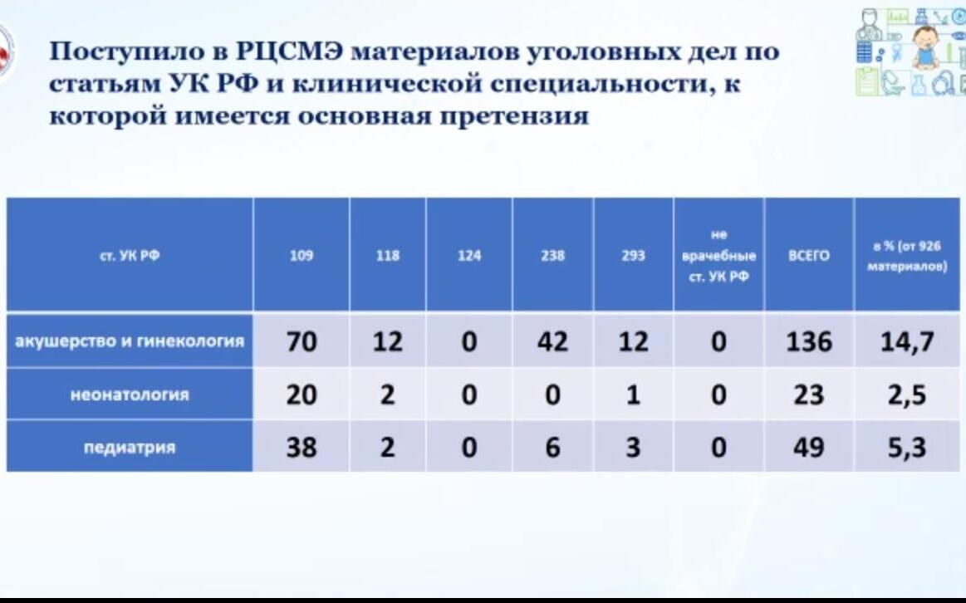
В 2021 году в России выросли показатели перинатальной смертности (с 7,2 до 7,4 на 1000 родившихся живыми) и мертворождений (с 5,9 до 6,1 на 1000 родившихся живыми), а также уровень материнской смертности при искусственном прерывании беременности (40 случаев вместо 25 в 2020 году). Антенатально погибло 7807 плодов, в родах — 495 детей, в первую неделю жизни — 2610. Смертность беременных, рожениц и родильниц — 573 женщины.
Шмаров указал на сложности организации судебно-медицинских экспертиз по врачебным делам. Среди них нежелание и даже отказы клинических специалистов участвовать в разборе таких случаев, особенно после последних громких врачебных дел; формальный подход (краткость ответов, отсутствие ссылок на приказы, национальные руководства и т.д.); трудности в достижении единого мнения среди членов комиссии о наличии недостатков в оказании медицинской помощи и причинно-следственной связи с причиненным вредом здоровью. «Имеет место и корпоративность среди специалистов», — уточнил эксперт.
На прошлой неделе Минздрав обсудил с юристами законодательные инициативы по декриминализации медицинской деятельности. Рассматривалась возможность внесения в законодательство поправок, позволяющих отказаться от понятия «услуга» применительно к здравоохранению. Выведение медуслуг из-под юрисдикции закона «О защите прав потребителей» означает возврат во времена СССР, когда гражданское законодательство не предусматривало гражданской ответственности медорганизаций за причиненный пациенту вред из-за ненадлежащего качества помощи, заявил «МВ» член Общественного совета по защите прав пациентов при Росздравнадзоре, президент НП «Национальное агентство по безопасности пациентов и независимой медицинской экспертизе» Алексей Старченко.
https://medvestnik.ru/content/news/Centr-sudmedekspertizy-Minzdrava-raskryl-statistiku-po-ugolovnym-delam-pediatrov-i-akusherov.html?

Каждый пятый врач использовал услуги платных помощников при накоплении баллов НМО
Услугами неофициальных платных посредников для накопления баллов, учитываемых в системе непрерывного медицинского образования (НМО), пользуется каждый пятый специалист. Еще 23,5% сообщили, что осведомлены о такой возможности и знают, что ею пользуются коллеги.
Каждый пятый врач (21,6%), принявший участие в опросе о ходе периодической аккредитации специалистов, сообщил, что прибегал к услугам неофициальных посредников для получения баллов НМО, необходимых для допуска к экзамену, показало исследование «МВ» и компании RNS Pharma.
Мотивацией для 12% покупавших баллы НМО служит необходимость формального соблюдения процедуры, а интересующие материалы все равно изучаются ими, но в свободном порядке. Остальные 9,6% были вынуждены обращаться к помощникам в связи с тотальным дефицитом времени.
Исследование проводилось среди интернет-аудитории портала «МВ» с 23 августа по 3 октября 2022 года. Общая выборка составила 251 человек, респондентами выступили врачи 51 специальности из 97 городов России.
Большинство специалистов (66,1%) заявили, что к таким способам не прибегают. Из них 23,5% сообщили, что «осведомлены о такой принципиальной возможности и знают, что ею пользуются коллеги». При этом в разделе «другое», где была возможность свободного ответа, участники исследования показали набор совершенно полярных мнений, например: «даже не слышал о таком», «если прогрессируешь как врач, баллы набрать не сложно». Были и варианты ответов, в которых участник исследования прямо говорил: «в этот раз не пользовался, но обязательно буду».
Рис. 1. Используете ли вы услуги неофициальных (платных) помощников для накопления баллов НМО? (вопрос предполагал возможность одного ответа)
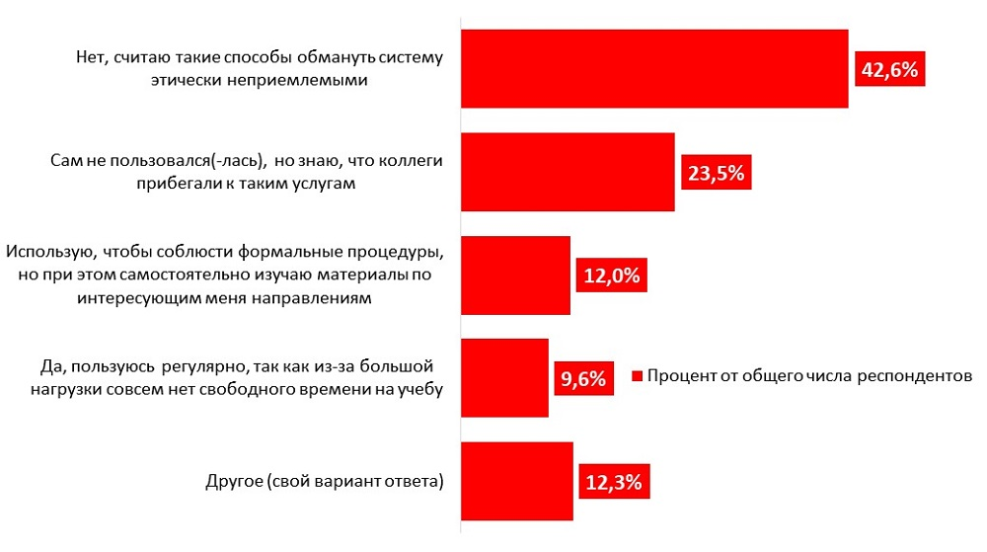
Больше 55% российских врачей оценивают сложность аккредитационных тестов как среднюю, причем 23,2% специалистов отмечали тот факт, что они «формальны и требуют не столько знаний, сколько заучивания». Больше трети дали высокую и очень высокую оценку качеству тестовых заданий и ситуационных задач (23,2 и 13% участников соответственно). Только 2,2% респондентов сочли уровень сложности тестов низким.
В варианте ответа «другое» ряд специалистов указали, что зачастую вопросы не соответствуют специальности, а также обратили внимание на организационные трудности при прохождении аккредитации, такие как неработающее оборудование и отсутствие информации о требованиях.
Рис. 2. Оцените уровень сложности тестовых заданий и ситуационных задач (вопрос предполагал возможность одного ответа)
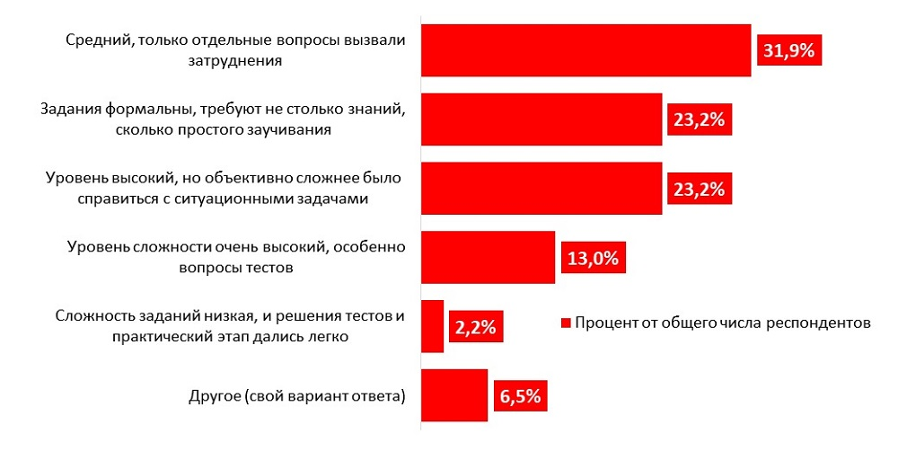
Откровенно разделились оценки качества тематических циклов для получения баллов НМО. Об их высоком уровне заявили 27,5% респондентов — этот вариант ответа оказался наиболее популярным. Вторым по количеству голосов стал вариант «воспринимаю только как формальность, образовательная ценность стремится к нулю» (25,5%).
Почти столько же опрошенных врачей (24,7%) дали среднюю оценку качеству циклов, отмечая систематизацию данных, но при этом их низкую актуальность. Еще 8,4% участников исследования не смогли найти программ, соответствующих их профессиональным интересам, поскольку имеющиеся данные «слишком общие».
Рис. 3. Как бы вы оценили удобство, качество и функционал тематических циклов повышения квалификации, аккредитованных на портале edu.ru в качестве источника баллов НМО? (вопрос предполагал возможность одного ответа)
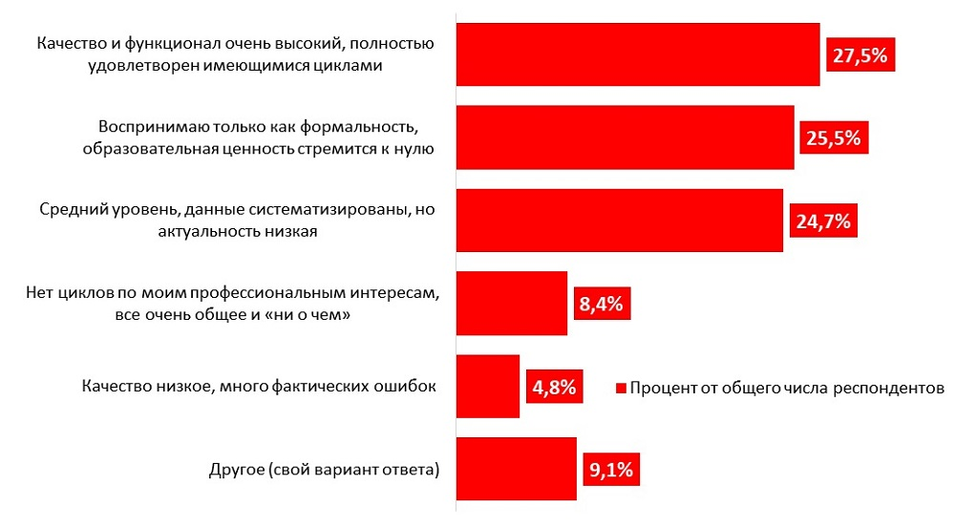
Только 4,8% респондентов заявили о «низком качестве циклов с большим количеством фактических ошибок». В примечаниях они указывали, в частности, на несоответствие представленной в программах информации «актуальным приказам, постановлениям и СанПиНам». При этом были оценки, что «с 2015 года уровень качества тематических циклов заметно вырос».
В 2021 году в аналогичном опросе больше половины врачей сообщали, что считают систему постдипломного образования «чистым формализмом». Тогда большинство участников (75%) назвали качество образовательного контента в системе НМО «низким» и «очень низким» и отмечали, что курсы повышения квалификации зачастую содержат рекламу конкретных лекарственных препаратов. Положительно отзывались о качестве образовательных циклов только 13,9% респондентов.
В 2022 году абсолютное большинство врачей сообщили, что легко справились с прохождением аккредитации — 71,7% специалистов сделали это с первого раза. Только 11,6% потребовалось две попытки, три и более раз сдавали экзамен 6% участников исследования.
Рис. 4. Сколько попыток понадобилось, чтобы пройти аккредитацию? (вопрос предполагал возможность одного ответа)
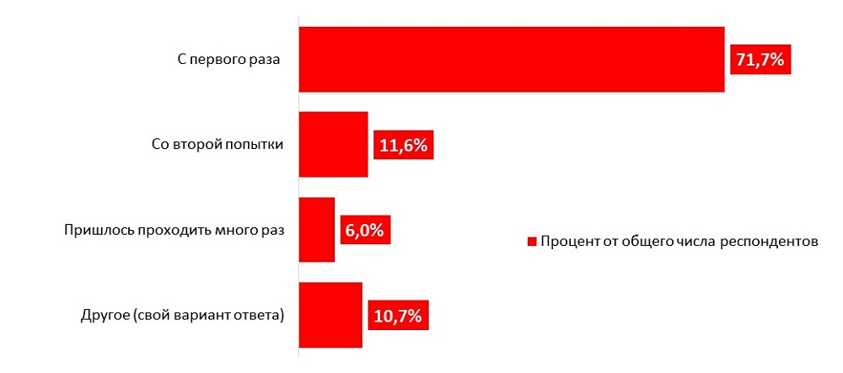
В варианте «другое» многие обращали внимание на тот факт, что несколько попыток прохождения аккредитации потребовалось из-за технических и организационных проблем работы системы, таких как: потеря документов, сбои в работе портала, отсутствие ответа на протяжении длительного периода времени и так далее.
Почти треть участников (32,3%) подавали пакет документов на аккредитацию через Федеральный регистр медицинских работников (ФРМР). Меньше респондентов (29,1%) пользовались почтой, около 22% передавали документы лично.
В варианте ответа «другое» отдельные специалисты обращали внимание на сложности подачи документов через ФРМР, такие как технические ограничения, в частности, на размер отправляемых файлов. Это одна из основных причин, по которой предпочтение отдается почте, курьерским службам и т.д.
Рис. 5. Какой способ подачи пакета документов на аккредитацию вы использовали? (вопрос предполагал возможность одного ответа)
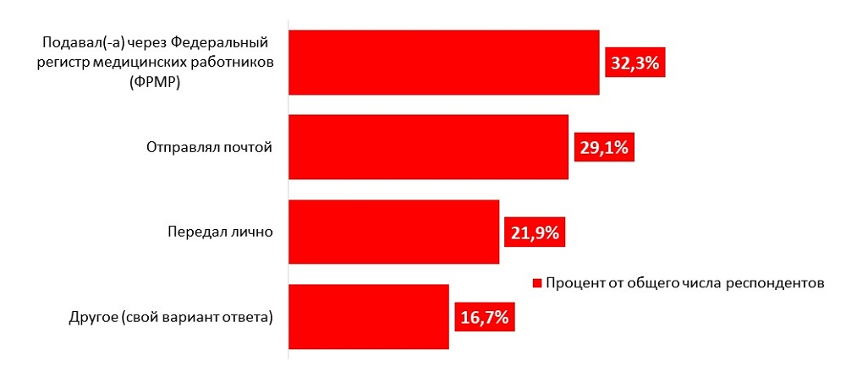
Минздрав в курсе проблем организации постдипломного обучения специалистов, таких как негативное отношение медработников к системе непрерывного медицинского образования, низкая мотивация к обучению и популярность услуги «сопровождение НМО», сообщал на съезде Национальной медицинской палаты в прошлом году секретарь комиссии по оценке соответствия мероприятий и материалов Координационного совета по развитию НМО Залим Балкизов. Причины такой ситуации в следующем: отсутствие специально выделенного времени на дистанционное обучение; высокая загрузка на работе, реальное участие в мероприятиях не приветствует и не оплачивает работодатель, которому некем заменить отсутствующих специалистов.
https://medvestnik.ru/content/news/Kajdyi-pyatyi-vrach-ispolzoval-uslugi-platnyh-pomoshnikov-pri-nakoplenii-ballov-NMO.htmlhttps://medvestnik.ru/content/news/Kajdyi-pyatyi-vrach-ispolzoval-uslugi-platnyh-pomoshnikov-pri-nakoplenii-ballov-NMO.html

